指导教师简易使用手册
编制时间：2019年12月
目录
河北大学毕设系统操作简要步骤 2
第1部分 指导教师使用流程 3
第2部分 指导教师功能操作指南 4
2.1指导教师登录和账号管理 4
2.1.1登录系统 4
2.1.2首次登录强制修改密码 4
2.1.3用户设置 5
2.2报选题和达成师生双选关系 5
2.2.1指导教师申报课题 5
2.2.2选题分析 7
2.2.3审核学生选题 7
2.2.4 审核学生申报课题 8
2.2.5查看团队课题（如无可忽略） 8
2.2.6查看师生双选关系 8
2.3下达任务书 9
学生提交任务书模式 9
2.4审核开题报告 9
2.4.1审核开题报告 9
2.4.2开题报告的批注 10
2.5审核其他过程文档 10
2.5.1审核外文译文 10
2.5.2审核指导过程记录 11
2.6审核毕业设计（论文）各版本文档 11
2.7导师评阅学生 12
2.8导师作为评阅专家评审学生 13
2.9参与答辩 13
2.10查看学生成绩 14
2.11导出文档 14
2.11.1导出excel文件 14
2.11.2导出文档 15

河北大学毕设系统操作简要步骤

- 导师申报课题方式
- 师生双选过程阶段：
指导老师报题——专业负责人审核（无需审核学院可无此步）——院长审核（如无可忽略）——课题通过——学生选题——指导老师确认——双选关系成立；
学生提交任务书——指导老师审核。
课题修改：最终审核人点允许修改，则申报人可修改一次
任务书修改：最终审核人（指导老师）点允许修改，则申报人可修改一次
- 过程文档管理阶段：
学生提交过程文档（开题报告、外文译文、指导记录、毕业论文等）——指导老师审核
过程文档管理阶段修改只需指导老师返回修改即可。
- 评阅答辩阶段：
指导老师评阅学生——给成绩与审核意见
教秘或专业负责人安排评阅专家——评阅学生——给成绩与审核意见
教秘或专业负责人安排答辩小组——线下答辩——学生提交答辩记录——答 辩秘书录入答辩成绩与评语

- 学生申报课题方式
- 师生双选过程阶段：
学生申报课题——指导老师审核——专业负责人审核（如无可忽略）——院长审核（如无可忽略）——双选关系成立。
学生提交任务书——指导老师审核。
课题修改：最终审核人点允许修改，则申报人可修改一次
任务书修改：最终审核人（指导老师）点允许修改，则申报人可修改一次

- 过程文档管理阶段：
学生提交过程文档（开题报告、外文译文、指导记录、毕业论文等）——指导老师审核
过程文档管理阶段修改只需指导老师返回修改即可。
- 评阅答辩：
指导老师评阅学生——给成绩与审核意见
教秘或专业负责人安排评阅专家——评阅学生——给成绩与审核意见
教秘或专业负责人安排答辩小组——线下答辩——学生提交答辩记录——答 辩秘书录入答辩成绩与评语

第1部分 指导教师使用流程
“指导教师”角色使用流程主要包括以下内容：
→→→1登录系统
→→→2报选题和达成师生双选
→→→3审核任务书
→→→4审核开题报告
→→→5审核其他过程文档
→→→6审核毕业设计（论文）各版本文档
→→→7导师评阅学生
→→→8作为评阅专家评阅学生
→→→9参与答辩
→→→10查看学生成绩
→→→11导出文档

第2部分 指导教师功能操作指南

2.1指导教师登录和账号管理

2.1.1登录系统
★第1步：打开登录页面
★第2步：选择登录方式（账号密码登录或者已绑定微信登录）
★第3步：输入账号密码或者使用微信“扫一扫”功能，登录系统（选“教师”类型）
★第4步：选择“教师”角色进入系统
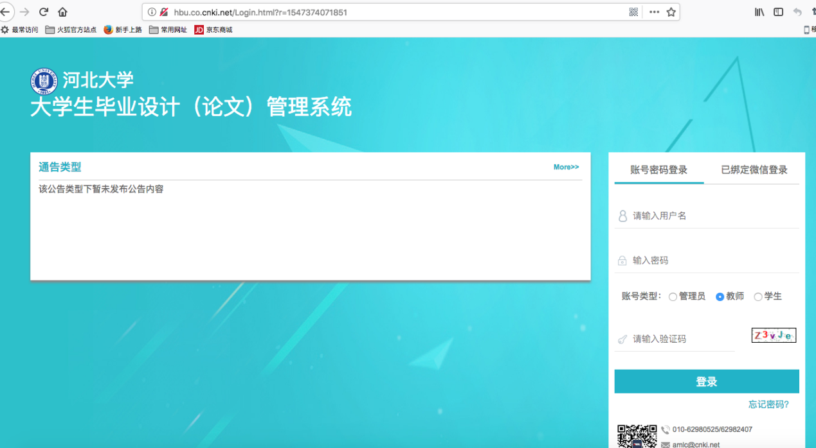
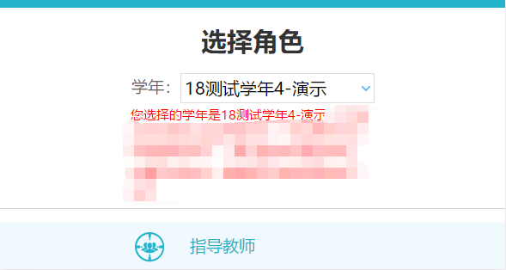

2.1.2首次登录强制修改密码
★第1步：使用初始账号密码登录成功
★第2步：修改密码（须与初始密码不同），成功后会自动退出系统
★第3步：使用新修改的密码重新登录
*非首次登录无须该项操作

2.1.3用户设置
*用户设置可以进行密码修改和进行个人信息维护
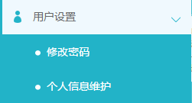

2.2报选题和达成师生双选关系

2.2.1指导教师申报课题

2.2.1.1课题申报操作步骤
★第1步：选择打开“师生双选管理-教师申报课题”页面
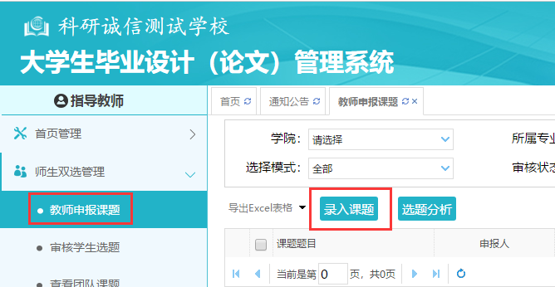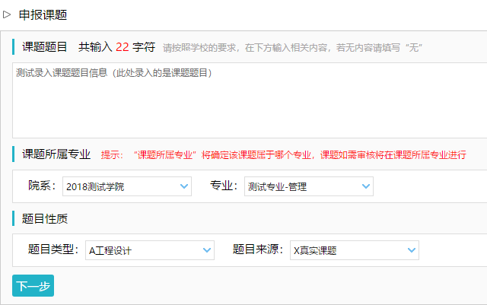
★第2步：点击“录入课题”
*输入课题题目信息、选择课题所属专业以及题目性质（题目类型和题目来源），确认后点击“下一步”继续
*若配置了“课题题目排重”功能，将在此处进行判定和提示
*课题所属专业：若无特殊要求，建议选择与指导教师所在院系一致；若确为跨院系的课题，则可选择所属其他院系专业（课题如需审核，将在“所属专业”进行）
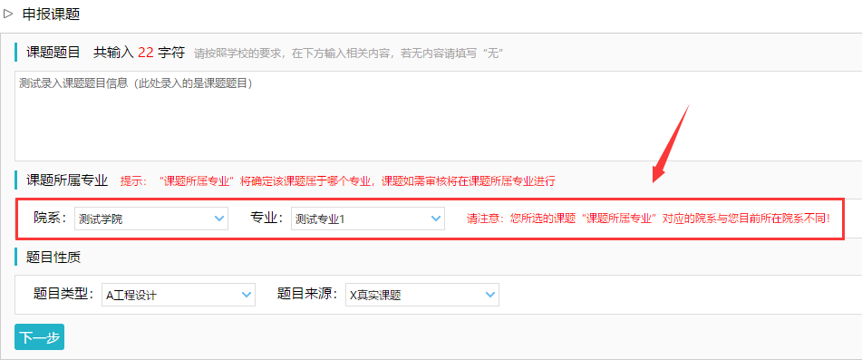
*题目类型和题目来源是管理员提前已经设置好的可选项
★第3步：设置该课题可以被哪些专业的学生选择
*若是设为指定学生课题或团队课题，该项设置不生效
*支持设置为“全校”学生可选、“部分专业”学生可选或“课题所属专业”学生可选
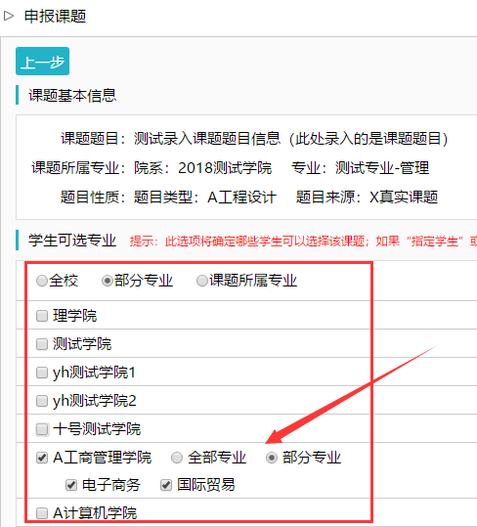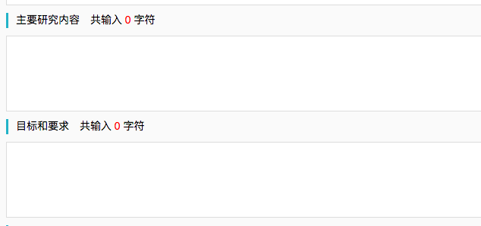
★第4步：录入其他课题相关信息
*该部分内容支持自定义配置，以实现每个学校不同的输入内容要求
★第5步：设定好其他信息并进行提交
*可选是否设置“第二导师”，是否设定为“团队课题（需要选择团队教师和学生）”，是否设定为“指定学生课题”，是否需要添加附件
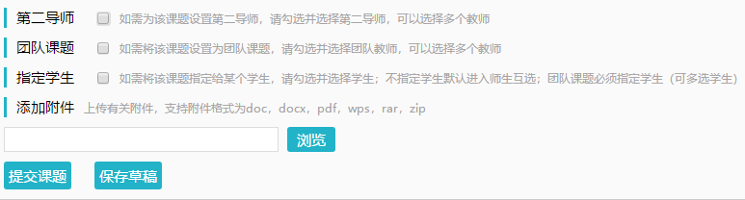

2.2.1.2特别说明
☆特别说明1：保存草稿和正式提交
*系统提供了2种提交方式，指导教师可以选择暂时将课题有关信息保存为草稿，也可以直接正式提交
*保存为草稿：仅指导教师自己可见，并可以继续进行编辑、修改或完善，不影响其他角色的流程；适用于暂时还未确定的课题
*正式提交：进入毕业设计（论文）的流程中，可能会被审核、退回或者被学生选择等；适用于已经确定的课题
☆特别说明2：课题所属专业
*课题所属专业涉及到课题的审核流程，且系统会根据该项设置选取对应专业的自定义课题录入表单，因此，该项设置后续不可更改，请谨慎选择并在提交前再次确认（保存为草稿的课题信息，也不支持修改“课题所属专业”项）
☆特别说明3：课题选择模式
*指导教师申报的课题，可能形成3种课题选择的模式：师生互选课题、指定学生课题、团队课题
*指导教师申报的课题，若不单独“指定学生”或者设定为“团队课题”，即默认为“师生互选”的，当课题审核通过后，进入学生选题的环节
*这3种选题模式暂无法互通
*指定学生课题、团队课题：审核通过即达成与学生的双选关系
*师生互选课题：课题审核通过后需进入学生选题和导师确认环节，确认后与学生达成双选关系
☆特别说明4：课题的修改、删除等操作
*课题提交草稿后，随时可以进行修改（列表操作列显示“草稿”字样以作提示）
*课题正式提交后，在审核前可以自行修改或者删除
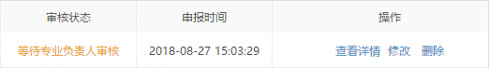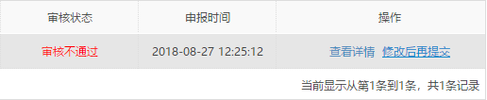
*课题经过审核，若“审核不通过”，指导教师只能在原课题基础上“修改后再提交”，作为新课题
*课题经过审核，若“审核通过”，则需要最终审核人“允许修改”对课题进行修改操作

2.2.2选题分析
★第1步：选择打开“师生双选管理-教师申报课题”页面
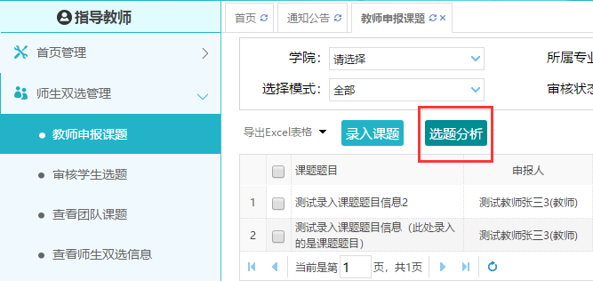
★第2步：点击“选题分析”
★第3步：输入“课题题目”和“关键词”，系统自动出具有关的选题分析结果
★第4步：若需要保存本次分析结果，点击“保存本次分析”即可

2.2.3审核学生选题

2.2.3.1需要审核学生选题的前提条件
☆条件1：指导教师申报的是“师生互选课题”且课题已经“审核通过”
☆条件2：学校或者院系设置的是“需要导师确认”学生选题的模式
☆条件3：课题已被学生选择

2.2.3.2确认学生选题操作步骤
★第1步：选择“师生双选管理-审核学生选题”打开页面
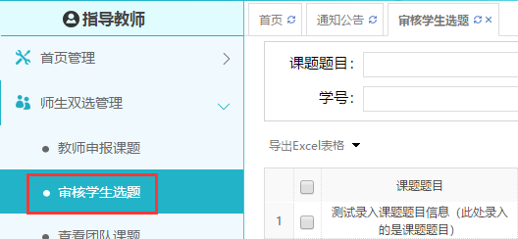
★第2步：查看选题学生的列表，对学生的选题进行确认；可选“通过”或者“不通过”；通过即与学生达成双选，不通过即退回学生的选题（不通过的学生，需要另外课题）
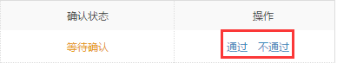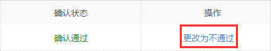
★第3步：若确认为“通过”，后续想改为“不通过”的，在列表点击“更改为不通过”即可（不通过的学生，需要另外课题）

2.2.4 审核学生申报课题
★第1步：选择“师生双选管理-审核学生申报课题”打开页面
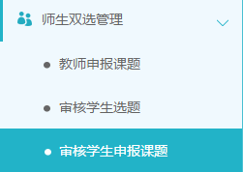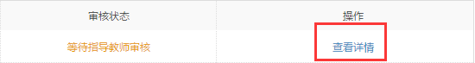
★第2步：点击“查看详情”进入详情页面
★第3步：根据学生申报课题的不同状态处理
*查看详情：查看学生申报课题的详情和内容
*审核前修改：若需要进行一些细节的修改，可以直接在审核前对学生申报的课题进行修改（一般修改后直接审核通过）
*审核：审核通过或者不通过

2.2.5查看团队课题（如无可忽略）
*选择“师生双选管理-查看团队课题”打开页面
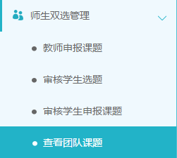
*“查看团队课题”的页面，展示的是被别的教师选择为某个或者多个课题下的“团队教师”的课题情况（不包括指导教师自己申报的团队课题）

2.2.6查看师生双选关系
*选择“师生双选管理-查看师生双选关系”打开页面
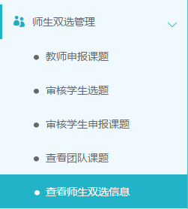
*“查看师生双选关系”的页面，展示的是已经选择课题的学生和课题信息，以及选题的进展情况

2.3下达任务书

学生提交任务书模式
*若根据学校或者院系的设置，由“学生提指导教师”提交任务书，则由学生提交内容，并经指导教师审核确定后进行提交操作
*当学生尚未提交的时候，导师查看列表显示“未提交”，需要等待学生提交；当学生提交任务书内容后，导师进行后续操作
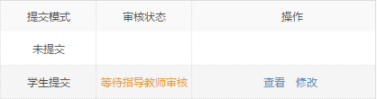
★第1步：学生已提交内容后，导师进行修改或者审核
*点击“查看”打开详情页面进行查看和审核；点击“修改”可以对学生提交的内容进行细微修改后直接通过
★第2步：选定“审核状态”和“审核意见”，确认后提交审核
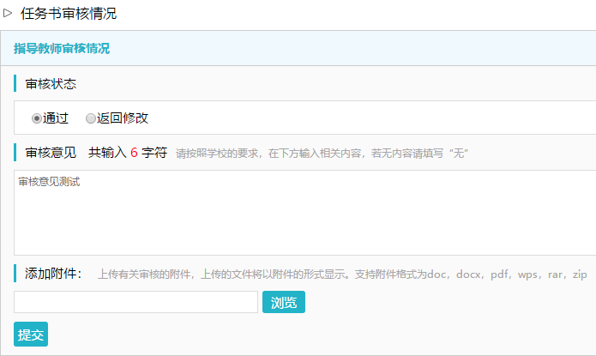
★第3步：等待各级审核（审核通过后，系统自动下发给学生）
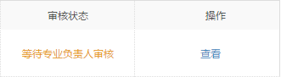

2.4审核开题报告

2.4.1审核开题报告
★第1步：选择“过程文档管理-审核开题报告”打开页面，可见学生提交的开题报告情况及其审核状态
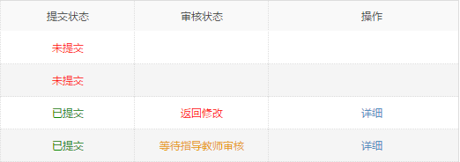
★第2步：选择需要审核或者查看的开题报告，点击“详情”打开内容页
*选择“通过”或者“返回修改”（若审核状态为“返回修改”，学生需要修改）
*填写审核意见
*选择是否添加附件
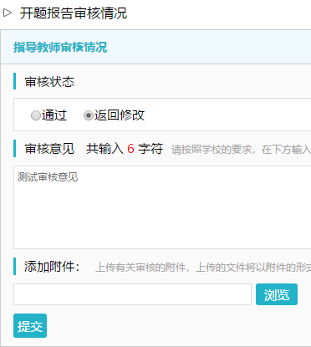
*若指导教师审核时，仅修改部分学生提交的内容即可审核通过的话，可以先对开题报告内容进行些微修改，再“审核通过”
*返回学生修改的开题报告，学生再次提交后，仍需要走审核流程
★第3步：审核通过的开题报告，如果指导教师是“最终审核人”，具备“允许修改”的权限（被允许修改后，学生可以修改提交，但不再进行审核）
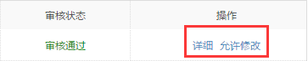

2.4.2开题报告的批注
*导师可以选中开题报告的内容，进行批注
*学生可以查看导师的批注内容
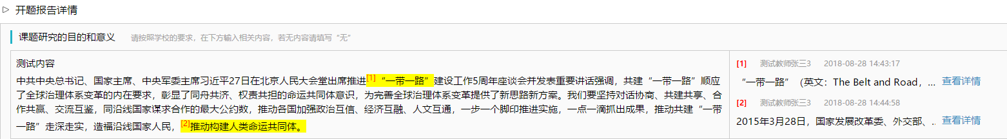

2.5审核其他过程文档
*目前，系统设置的可选使用的“其他过程文档”包括：外文译文、指导记录
*学生提交过程文档后，指导教师就可以进行审核
*审核结论包括“审核通过”和“返回修改”

2.5.1审核外文译文
★第1步：选择“过程文档管理-审核外文译文和原件”打开页面
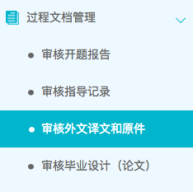
★第2步：选择需要进行审核的学生，点击“详情”进入内容页
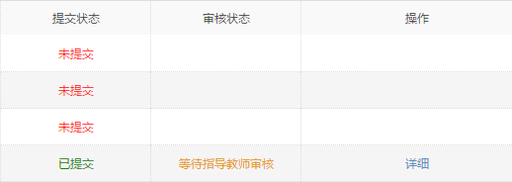
★第3步：选择“审核通过”或者“返回修改”并提交
*支持对内容进行批注

2.5.2审核指导过程记录
★第1步：选择“过程文档管理-审核指导过程记录”打开页面
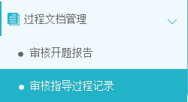
★第2步：选择需要进行审核的学生，点击“详情”进入内容页
★第3步：选择“审核通过”或者“返回修改”并提交
*支持对内容进行批注
*支持导师自己对指导记录的内容进行修改

2.6审核毕业设计（论文）各版本文档
★第1步：选择“过程文档管理-审核论文检测稿”打开页面
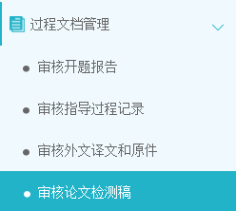
★第2步：根据学生提交情况，选择进行各项操作
*点击“详细”进入本次提交的文档的页面；点击“历史记录”可以查看历次提交的
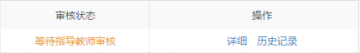
*可以按照检测的次序进行查询，系统默认展示的是学生“最新一次”的检测数据，可以下拉筛选、查询和选择处理
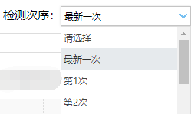
★第3步：详情页面操作
*下载学生的文档原文：在“论文检测结果区域”，可以“点击下载原文”，即可将论文原文下载到本地
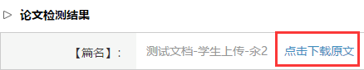
*查看检测结果：详情页面会展示学生文档的检测结果情况，如果指导教师有查看权限，则可以查看检测结果百分比，并且可以点击“查看检测结果”打开结果详情页面进行查看
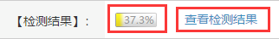
*查看论文写作助手返回的结果：在页面的“写作助手”区域，可以点击查看返回的各项结果
*审核：选择“通过”或“不通过”，填写审核意见，提交审核
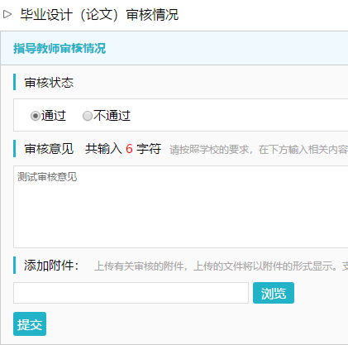
★第4步：检测后对文档内容进行批注
*检测后，系统将读取到文档的具体内容，此时可以进行批注

2.7导师评阅学生
★第1步：选择“评审答辩和成绩管理-导师评阅学生”打开页面
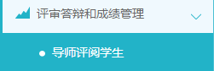
★第2步：选择需要评审评分的学生，点击“查看详情”进入详情页面（若需要查看权重，点击“查看权重”按钮即可）
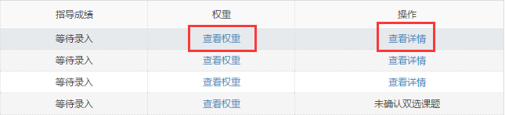
★第3步：录入成绩、评语等内容，点击提交
*录入评审结果后，如果指导教师仍有修改权限，可以点击“查看详情”对学生的成绩和评语等内容进行修改
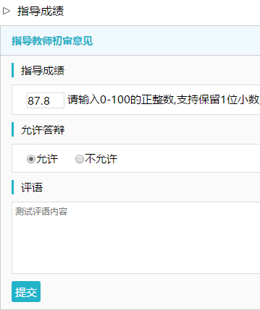
*若配置了分项打分表，则评分时将会分项打分，系统自动计算总分
*若配置了分项打分表，则评分时将会分项打分，系统自动计算总分

2.8导师作为评阅专家评审学生
导师切换身份“评阅专家”进入系统界面
★第1步：选择“评阅答辩和成绩管理-评阅学生”打开页面
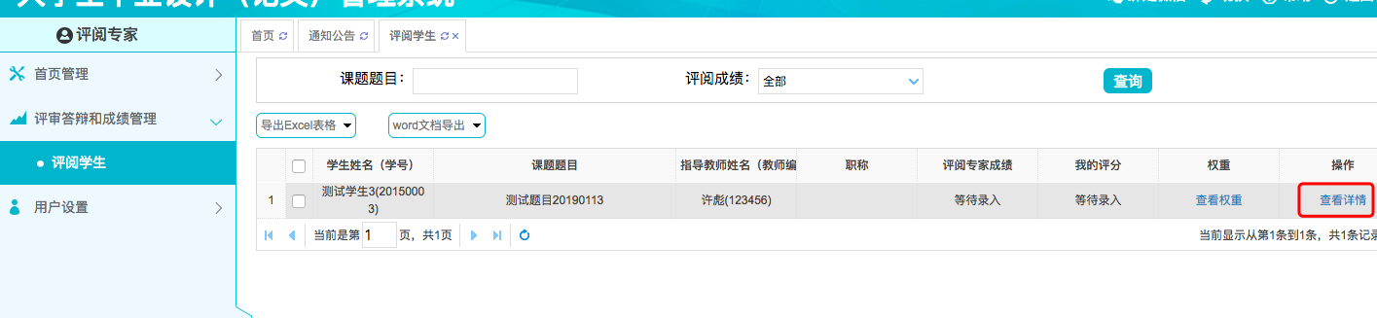
★第2步：选择学生进行评审操作（具体操作与“导师评阅学生”相同）
*该项评审成绩一般是学生的“评阅成绩”

2.9参与答辩
*当安排了指导教师参与答辩，则需要进行系列操作
★第1步：选择“评审答辩和成绩管理-查看我的答辩组和学生”打开页面查看被安排参与的答辩情况
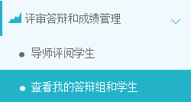
★第2步：线下参加答辩
★第3步：查看答辩记录
*指导教师可在“评审答辩和成绩管理-查看答辩记录”页面查看答辩记录情况
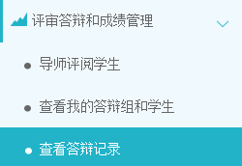

2.10查看学生成绩
*指导教师能否查看学生的成绩，是由学校管理员设定的；若指导教师可以查看学生成绩，则可进行下列操作
★第1步：选择“评审答辩和成绩管理-查看学生成绩”打开页面
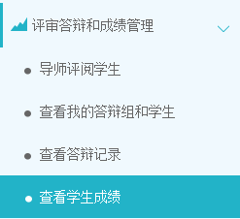
★第2步：查看学生成绩信息；列表可以查看学生已评各项成绩，若需要查看详细成绩和评语，则点击进入内页查看即可（成绩及意见由答辩秘书录入）
若老师同时兼任答辩秘书角色，需切换“答辩秘书”角色进行录入成绩及意见

2.11导出文档
*若配置了各类导出文档，导师可以选择导出

2.11.1导出excel文件
*导出excel文件是单独后台配置的，若未配置该项，则不需要进行导出操作
★第1步：选择“导出文档-导出Excel文件”打开页面
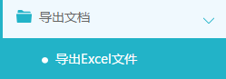
*页面会提示是否配置了可导出的excel文件
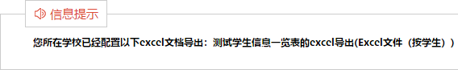
★第2步：选择需要导出文件的学生名单，点击“导出全部学生excel”或者“导出选中学生excel”按钮，提交后台生成导出的文件
*该过程可能需要一段时间，选择的数据越多，所需时间越长；请耐心等待后台处理
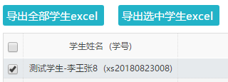
★第3步：后台处理完成后，点击“下载excel文件”，在弹框中点击“下载”按钮，即可将该文件下载到本地
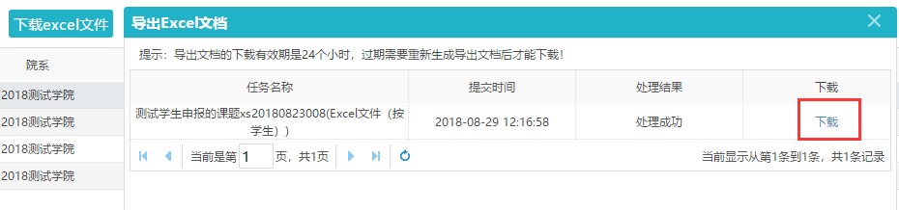
*下载有效期为24个小时

2.11.2导出文档
*导出文档是单独后台配置的，若未配置该项，则不需要进行导出操作
★第1步：选择“导出文档-导出文档”打开页面
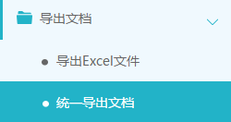
*页面会提示是否配置了可导出的文档类型
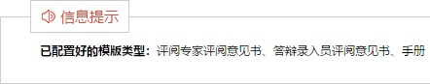
★第2步：选择需要导出文件的学生名单，点击“word文档导出”，选择“全部”或者“选中”，提交后台生成导出的文件
*该过程可能需要一段时间，选择的数据越多，所需时间越长；请耐心等待后台处理
★第3步：后台处理完成后，点击“下载列表”，在弹框中点击“下载”按钮，即可将该文件下载到本地
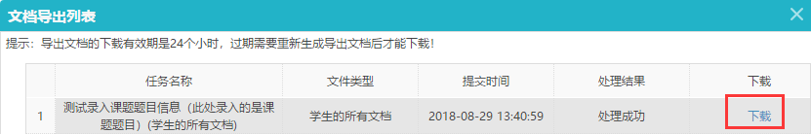
*下载有效期为24个小时

